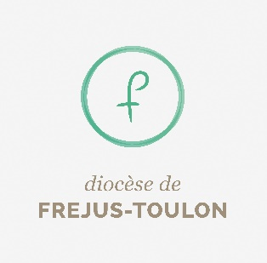  ECONOMAT | Fiche d'opération _ N° _{(réservé Pôle Immobilier)} | Date création :  jj/mm/aaaa
 | «VILLE» : «NOM» | Date  modification :
«codes_bât»  _{(réservé Pôle Immobilier)} | Propriété : «ASSOCIATION» (date acte «DATE_DE_LACTE»)  Propriété canonique : «PROPRIETE_CANONIQUE» | Version du Projet :

Objet  pastoral | Quel est le BUT PASTORAL des travaux envisagés ?
Descriptif sommaire
des travaux
Lieu  des travaux | _{(adresse physique des travaux}) «ADRESSE_DU_BIEN» - «CP» «VILLE»  (cadastre «SECTION»«N_CADASTRAL» - surface «SURFACE_en_m_par_défaut» -  «NATURE» - «NATURE_DES_LOCAUX»)
Coût | MONTANT TOTAL TTC € TTC
Modalités de financement | Prise en charge paroisse sur fonds propres |  | Prise en charge paroisse par souscription |  |  |  |  | Prise en charge paroisse par emprunt au diocèse
 | Part de l'opération sur fonds de solidarité diocésain
FINANCES paroisse | Evolution CDS en % |  |  | COMPTE DEPOT en € : |  |  |  |  | COMPTE COURANT en € :
Calendrier prévisionnel
Acteurs  du projet | Maître d'ouvrage | ADFT
 | Maître d'œuvre
 | Mairie
 | Architecte
 | Entreprises | Domaine |  |  |  | Nom (si besoin) | HT € |  |  |  | TTC €
 | Autres
Accords | Conseil économique paroissial _{(date)} : |  |  |  | Accord du jj/mm/aaaa
 | Conseil diocésain des affaires économiques _{(date)} : |  |  |  | Information |  |  |  |  | Décision

